Proslavljen Dan branitelja Zagrebačke županije
1. Srpnja 2019.
Komentari Isključeni
167 Pregleda
Događanja, Zagrebačka Županija
Edi Kirschenheuter
Ovogodišnje obilježavanje Dana hrvatskih branitelja Zagrebačke županije započelo je u četvrtak, 27. lipnja u Pokupskom polaganjem vijenaca u Kupu. Vijenac i svijeće kod spomen ploče na mostu u Pokupskom položili su uz župana Stjepana Kožića, njegovog zamjenika Hrvoja Frankića, predsjednika županijske skupštine Damira Mikuljana, gradonačelnika Velike Gorice Dražena Barišića, načelnika Općine Pokupsko Božidara Škrinjarića, još i članovi Odbora za branitelje Zagrebačke županije.
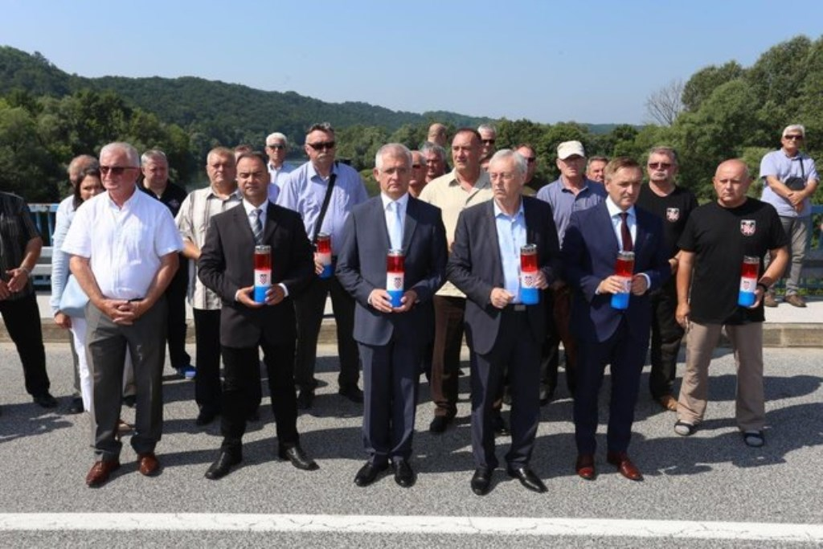
Proslava je nastavljena u subotu, 29. lipnja kada je na središnji program u Veliku Goricu stiglo oko 500 branitelja iz svih gradova Županije. Počelo je svetom misom u crkvi Uzašašća blažene Djevice Marije, a nastavljeno kod “Golubice”, spomenika poginulim hrvatskim braniteljima Velike Gorice nedaleko od groblja gdje su položeni vijenci za poginule. Uime državnog izaslanstva vijenac je položio ministar branitelja Tomo Medved, a uime Zagrebačke županije Damir Mikuljan, Stjepan Kožići Hrvoje Frankić. Vijenac je položila i delegacija županijskog Odbora za branitelje koju je vodio Miljenko Komes.
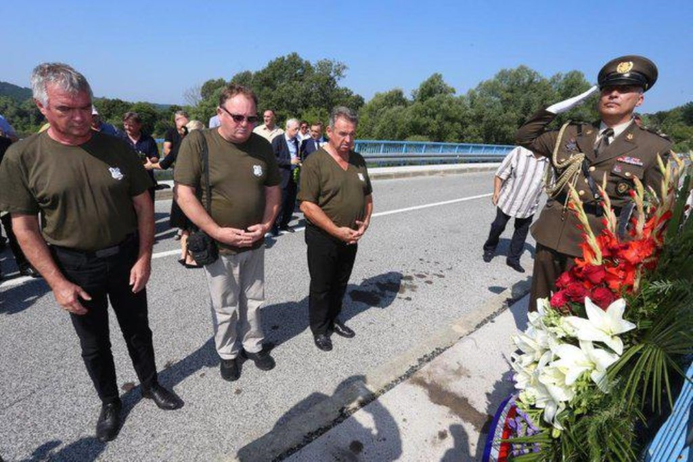
Nakon polaganja vijenaca pod šatorom na Trgu dr. Franje Tuđmana uslijedio je službeni protokol obraćanjem sadašnjeg predsjednika Udruge 153. Velikogoričke brigade Ivana Zagorca. Govorio je o ratnom putu brigade koja je imala 72 žrtve od 1991. do 1995. godine. Prigodnim riječima okupljenim braniteljima njihov je dan čestitao župan Stjepan Kožić. Uime Vlade je govorio ministar Tomo Medved, izaslanik predsjednika Hrvatskog sabora bio je Dražen Barišić, a predsjednicu je zastupao predsjednik Udruge Gromovi Ivan Trupec.
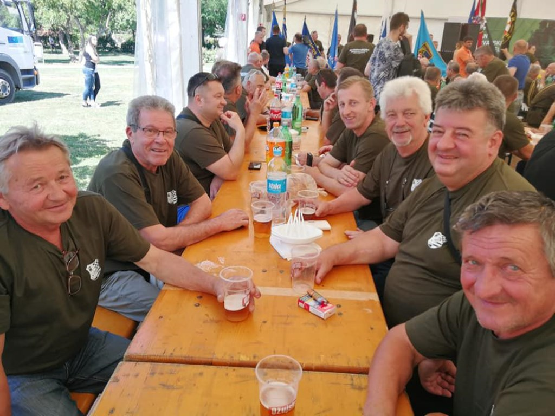
Proslava je završena druženjem uz glazbu i vojnički grah. (Adolf Paar)

